CARRELAGE – ISOLATION – FACADES

MEMOIRE TECHNIQUE

MAITRE D'OUVRAGE

PSR3 SNC
39, rue de Washington
75 008 Paris

INTITULE DES TRAVAUX

Projet de transformation de l’hôtel des postes en résidences seniors et hôtelière
CHALONS-EN-CHAMPAGNE (51)

LOT(S) :

Lot n°05 : Traitement des façades

SOMMAIRE

PARTIE A : PRESENTATION GENERALE

- L'implantation géographique
- L'historique
- Nos activités
- L'organigramme de la société
- Rôles et missions de l'équipe d'encadrement
- Nos moyens informatiques
- Nos véhicules
- Notre matériel
- Nos références
- Nos fournisseurs
PARTIE B : PRESENTATION DE LA PRESTATION MISE A VOTRE DISPOSITION

- Démarrage
- L'interlocuteur dédié
- Qualité des ouvrages
- Respect du planning
- Dispositions relatives à la sécurité
- Traitement des déchets
- Environnement
PARTIE C : METHODOLOGIE MISE EN ŒUVRE

- Méthodologie
- Effectifs dédiés au chantier
- Matériels dédiés au chantier
- Hygiène et sécurité
- Mesures environnementales

PREAMBULE

Notre présente offre incarne notre engagement à réaliser votre opération dans les meilleures conditions, ce dans le respect de votre projet architectural et technique, tout en vous garantissant une réalisation conforme aux règles de l’art.
Notre société a été créée en Octobre 2020 et bénéficie déjà d’une expérience acquise auprès de clients : Mairies, départements, Régions et Etat.
Situés à Reims (51), nous intervenons sur le quart Nord Est de la France y compris région parisienne.
Nous garantissons à l'ensemble de nos clients, une réactivité et une disponibilité, qui sont les gages d'une prestation de qualité.
Ce mémoire technique a pour but de vous permettre d'avoir toutes les informations de notre société, notamment sur notre mode d'organisation général, au niveau des moyens humains et techniques dédiés à la réalisation de votre opération.

PRESENTATION GENERALE DE CAR ISO
FACADE

- L'IMPLANTATION GEOGRAPHIQUE

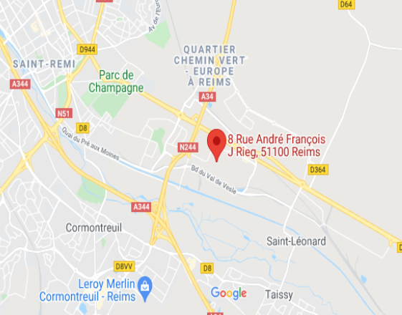

- L'HISTORIQUE

La SARL CAR-ISO FACADE a été créée le 23 avril 2013. Elle est aujourd’hui gérée par Mr SONMEZ.

Notre entreprise a su au cours des dernières années acquérir une grande expérience et un savoir-faire précieux qui s’appuie sur un personnel compétent et un encadrement continu.

Notre chiffre d’affaires a connu une hausse constante, preuve de notre sérieux et compétence.

- UN ENGAGEMENT QUALITATIF

Dans une optique d’amélioration continue, nous avons mis en place une démarche qualité qui nous permet une amélioration permanente de nos modes opératoires ainsi qu’une écoute du client, indispensable à notre sens.

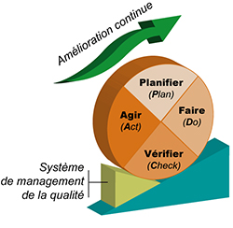

Conscients que notre activité est sans cesse en mutation, nous veillons à toujours adapter notre outil de travail de manière à être efficaces, mais aussi à assurer la formation continue de notre personnel aux nouvelles exigences réglementaires ainsi qu’aux bonnes pratiques.

- NOS ACTIVITES
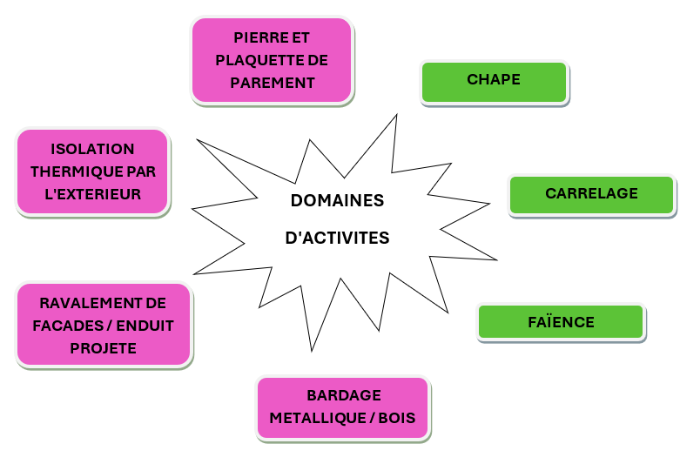

- L'ORGANIGRAMME

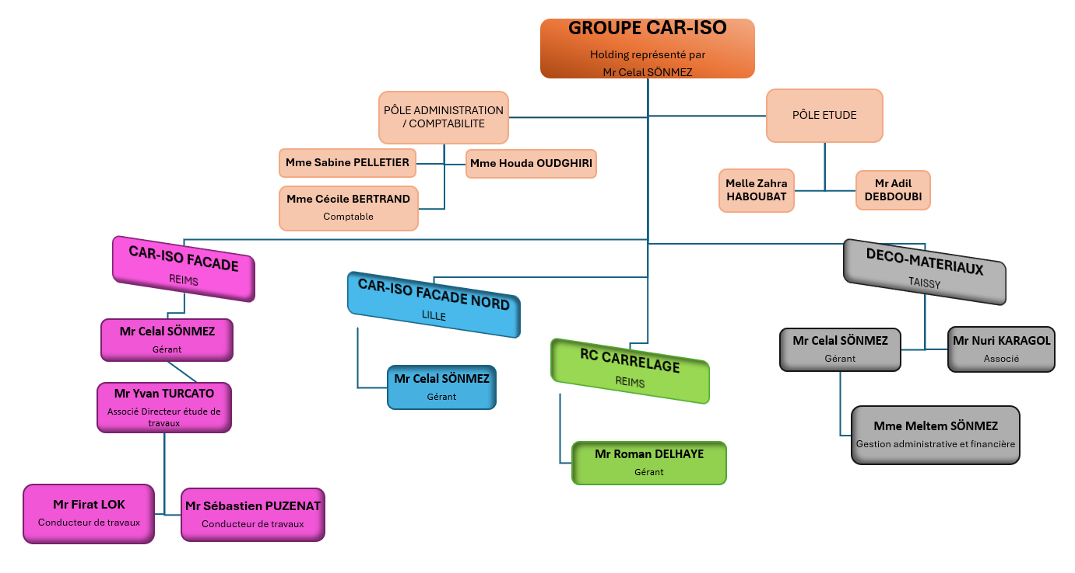

- ROLES ET MISSIONS DE L'EQUIPE D'ENCADREMENT

GERANT :

Monsieur SONMEZ Celal, expert en façades, il est le gérant de l’entreprise et le garant du bon déroulement des opérations. Il supervise l’ensemble de la gestion technique des chantiers ainsi que la gestion générale de l’entreprise et assure également la partie commerciale.

DIRECTEUR DES TRAVAUX :

Monsieur TURCATO Yvan, Directeur d’étude et de travaux. Il possède une longue expérience de direction des chantier MOE acquise chez PLURIAL NOVILIA (51).

CONDUCTEUR DES TRAVAUX :

Messieurs LOK Firat et PUZENAT Sébastien, représentent l’entreprise pendant les réunions de chantier et veillent constamment à la bonne exécution des travaux, que ce soit d’un point de vue technique, de planning ou financier.
Ils assurent également le contrôle qualité des ouvrages exécutés et le suivi des moyens d’amélioration mis en place dans le cadre de notre démarche qualité.

CHEFS DE CHANTIER :

Notre équipe est constituée de :

- 4 chefs d’équipe spécialisé en Enduit projeté
- 5 chefs d’équipe spécialisé en ITE (Isolation Thermique par l’Extérieur)
- 4 chefs d’équipe spécialisé en pose de plaquettes et parement
- 2 chefs d’équipe spécialisé en Bardage
- 2 chefs d’équipe spécialisé en Peinture

ADMINISTRATIF ET COMPTABILITE :

Notre secrétaire dispose quant à elle de 17 ans d'expérience notamment en marché public, assurant l'accueil, le standard, le suivi administratif et la comptabilité.

- NOS MOYENS INFORMATIQUES

- 11 postes de travail avec 11 ordinateurs logiciels WORD, EXCEL
- 1 imprimante scanner et photocopieur
- 1 téléphone fixe
- Internet

- NOS VEHICULES

- 1 véhicule 20m³ 3 places
- 6 fourgons L3H2
- 1 camions benne
- 1 Renault TRAFIC 6 places

- NOTRE MATERIEL

- 5 000 m² d'échafaudage
- 2 machines à projeter
- Niveaux lasers
- Carrelettes, coupe carreaux
- Malaxeurs
- Cordeaux, traceur
- Petit matériel individuel
- Kits à joints
- Tables de découpe à fil chaud pour polystyrène
- Machines de découpe de dalle…

- NOS REFERENCES
 | INTITULE DU MARCHE | ADRESSE | MAITRE  D'OUVRAGE | MAITRE D'ŒUVRE | LOT | Montant  H.T.
2020 | Construction d’un Gymnase | MUIZON | Commune de Muizon | Architecte GRZESZCZAK RIGAUD | Enduit extérieur / plaquettes | 118 026.27
2020 | Construction de 71 logements | MONTEVRAIN | SCCV Les Terrasses de Montévrain | Atelier Philippe Madec | Façade/Enduit | 173 000.00
2020 | Construction de 42 logements | CHARLEVILLE | ESPACE HABITAT | Thienot Ballan Zulaica | Enduit/plaquettes | 144 684.55
2020 | Construction de 43 logements et une salle commune | POMMEUSE | CLESENCE | AAG | Façade / Enduit | 116 000.00
2020 | Construction de 31 logements | HARLY | CARI THOURAUD | CARI THOURAUD | Façade/Enduit/ Plaquettes | 98 016.64
2020 | Construction de 19 logements | CHATEAU THIERRY | SCCV Les Terrasses de l’Isle | CEB | Façade/Enduit/ Plaquettes | 57 500.00
2020 | Construction de 42 logements | CHAUNY | OPAL | Atelier N2A | Enduit / ITE | 191 830.20
2020 | Construction de 12 logements | SOISSONS | CLESENCE | D+R Architectes | Façade / Enduit | 68 000.00
2020 | Construction de 35 logements | BEZANNES | PLURIAL | GREG | Revêtement de façades | 117 998.20
2021 | Construction de 18 logements et réhabilitation de 2 logements | Ile du Moulin de l’Archevêque  ST BRICE COURCELLES | PLURIAL | GREG | Bardage  Ravalement | 125 020.58  42 797 .72
2021 | Restructuration d’un immeuble de logements en bureaux | Rue Grenet Tellier  CHALONS EN CHAMPAGNE | NOV HABITAT | BLP Architecte | ITE-Enduit-Revêtement Pierre | 351 906 .05
2021 | Grande Salle Evènementielle | REIMS | RMSIEC | WILMOTTE | Revêtements sols durs | 185 000.00
2021 | Construction de 5 logements intergénérationnels | MATOUGUES | NOV HABITAT | OJAMAR & Associés | Ravalement – briques de parement | 36 039.00
2021 | Construction de 11 maisons individuelles | FAGNIERES | PLURIAL | GREG | Ravalement – Pierre Collée | 73 264.83
2021 | Réhabilitation de l’espace SPA et Vestiaires de l’espace Aqualique BULLEO | EPERNAY | Communauté d’agglomération Epernay | IDONEIS | Carrelage – Faïence – Peinture | 79 087.32
2021 | Construction d’une Ecole Maternelle et d’un bâtiment d’activités Sportives | CHOUILLY | Mairie de Chouilly | Manière MAZOCKY | Ravalement  Carrelage | 49 451.96  27 153.55
2021 | Rénovation de 106 logements | REIMS | REIMS HABITAT | Atelier CHOISEUL | ITE | 714 000.00
 | INTITULE DU MARCHE | ADRESSE | MAITRE  D'OUVRAGE | MAITRE D'ŒUVRE | LOT | Montant  H.T.
2021 | Construction de 46 logts Collectifs – Ecoquartier Remavert – Ilôt C2.1 | REIMS | PLURIAL | GREG | Chape – Carrelage – Faïence | 210 603.66
2021 | Construction d’une résidence Sénior de 129 logements | 34 Boulevard Henry Vasnier  REIMS | LINCITY NORD EST | BLP Architectes | Chape – Carrelage - Faïence | 397 000.00
2021 | Construction de la Gendarmerie | CHAUMONT | EIFFAGE |  | Revêtements sols durs | 173 743.71
2021 | CHU | REIMS | SOTRAM | SOTRAM | Enduits | 157 800.00
2021 | Construction 31 logements | PASLY | KONTOMICHOS | KONTOMICHOS | Enduits | 115 473.00
2021 | Réhabilitation de l’espace SPA et vestiaires BULLEO | EPERNAY | Communauté d’agglomération d’Epernay (CAECPC) | IDONEIS | Carrelage-Faïence-Peinture | 87 036.40
2021 | Construction de 35 logements | BEZANNES | PLURIAL | GREG | Revêtement de façades | 117 998.20
2021 | Rénovation de 106 logements | REIMS | THOURAUD FAYAT | THOURAUD FAYAT | Isolation extérieure | 718 735.33
2021 | Construction de 19 maisons | REIMS | FONCIERE RU | MAILLARBAUX | Carrelage  Revêtement de façades | 83 154.78  136 636.00
2021 | Construction de 2 bâtiments collectifs et 37 logements | REIMS | EDOUARD DENIS | GINKO ET ASSOCIES | Ravalement | 65 000.00
2022 | Construction 8 logements | REIMS | ORYX INVEST | SEREMA INGENIERIE | Revêtement de façade | 37 640.00
2022 | Construction cuisine centrale mutualisée et restaurant (APEI) | SOISSONS | BATIMENT ASSOCIE | ATELIER BAT | Enduits extérieurs  Carrelage | 17 764.20  18 604.80
2022 | Création d’un logement communal dans l’ancienne école | Mauregny en Haye | Commune de Mauregny en Haye |  | Enduit + Carrelage | 23 819.00
2022 | Construction d’une maison de santé, de logements collectifs et logements individuels | FAGNIERES | SCCV SILVER PARK | O G O | Ravalement  Carrelage | 109 434.28  8 800.00
2022 | Restructuration du centre hospitalier | CORBIE | THOURAUD FAYAT | THOURAUD FAYAT | Traitement des façades | 348 000.00
2022 | Construction de 26 logements | VILLENEUVE SUR AISNE | OPH DE L’AISNE | P+S ARCHITECTURE | Ravalement – enduits – plaquettes - brique | 140 882.46
2022 | Construction de 37 logements et cellules d’activités | SILLERY | FOYER REMOIS | BLP ARCHITECTES | Traitement des façades | 52 341.68
2022 | Clos du Golf | BEZANNES | MIGNEAUX IMMOBILIER | AWO | Ravalement + isolation par l’extérieur | 25 000.00
 | INTITULE DU MARCHE | ADRESSE | MAITRE  D'OUVRAGE | MAITRE D'ŒUVRE | LOT | Montant  H.T.
2022 | Conception, réalisation et aménagement du Centre pénitentiaire | TROYES - LAVAU | APIJ | BOUYGUES IMMOBILIER | Revêtement sols durs | 526 000.00
2022 | Construction d’une nouvelle zone d’équipement - déséquipement | SISSONNE | DEMATHIEU BARD | DEMATHIEU BARD | Carrelage | 81 000.00
2022 | Construction de 15 logements | AIGLEMONT | ESPACE HABITAT | M127 ARCHITECTURE | Enduits | 45 986.40
2022 | Construction de 18 logements | NOGENTEL | OPAL | GINKGO | Ravalement | 41 300.00
2022 | LOREDEN – Rue Pierre Bérégovoy | CORMONTREUIL | SCCV LOREDEN | ECOTECH INGENIERIE | Chapes  Carrelage-Faïence | 72 000.00  67 000.00
2022 | Plan d’Entretien du Parc Habitat de Vitry Habitat | VITRY LE FRANÇOIS | BOUYGUES BATIMENT NORD EST |  | ITE | 127 000 .00
2022 | Construction de 15 maisons | VERDUN | PLURIAL | GREG | Ravalement | 40 209.30
2022 | Construction 24 logements | EPERNAY | PLURIAL | GREG | Ravalement | 134 500.00
2022 | Construction d’un groupe Scolaire | DAMPLEUX | Syndicat intercommunal Scolaire de la Savière en Retz | OMADA Architectes | Enduit – Bardage extérieur | 60 000.00
2022 | Les Terrasses de Gambetta – Construction de 11 logements | CORMONTREUIL | BZR Invest | BLP Architectes | Ravalement de façade  Carrelage Faïence | 72 000.00  27 000.00
2022 | Construction de 14 logements individuels | MOURMELON | PLURIAL | GREG | Ravalement et parement de façade  Chape – Carrelage – Faïences | 119 634.26  81 030.71
2022 | Construction d’un Centre Porsche | POISSY | SCI Les Grands Champs de Poissy | Archipel 41 | Carrelage | 502 373.83
2022 | Construction de 25 logements locatifs et de 6 maisons individuelles | BRAINE | OPAL | BLP Architectes | Ravalement de façades | 122 274.95
2022 | Réalisation d’un ensemble immobilier | ANTONY | PIERRE PROMOTION | MANAGIMO | Ravalement | 120 451.41
2023 | Construction du siège de l’agence régionale de santé | Chalon | Semcha | Cabinet pace N&A | Revêtement de façade | 313 154.74
2023 | Construction de 7 logts | Bétheny | Plurial |  | Ravalement-bardage bois | 160 400.66
2023 | Construction de logements collectifs | Reims | Sccv Roger Salengro | AWO génaux architecte | Ravalement
 | INTITULE DU MARCHE | ADRESSE | MAITRE  D'OUVRAGE | MAITRE D'ŒUVRE | LOT | Montant  H.T.
2023 | Extension du site de production | Epernay | Pol Roger | Pace architectes | Revêtement de façade
2023 | Construction de logements | Reims | Outremer | AWO génaux architectes | Carrelage et ravalement
2023 | Construction : extension de 48 chambres | Essomes -sur-marne | Sarl saint fereol | Ph-i&m | Facade38 | 38.236.39
2023 | Construction d’une maison de santé, de logements collectifs et de maisons individuelles c 1,c 2,c 3 | Fagnières | Sccv silver Park | Pfr architectes | Façade et carrelage | 124 702,02
2023 | Construction de 49 logements | Chalons | Nov. Habita | Haiku architecture | Façade | 81 688,88
2023 | Construction de 91 logements | REIMS | KAUFMAN & Broad | Blp architectes | Façades | 357 217,25
2023 | Construction de 30 logements | REIMS | BZR INVEST | BLPRRC ARCHICTURE & patrimoine | Ravalement | 90 817,93
2023 | Construction de 12 logements thérapeutiques et de bureaux | Soissons | Clésance | D+R architecte | RAVALEMENT | 68 000 ,00
2023 | Construction d’une maison de santé | Saint Gobain | Ca Chauny Tergnier la fere | Aag Architecte | Ravalement | 9 500,00
2023 | Construction d’une micro-crèche | Oiry | Mairie de oiry | Jean-Christophe vassal architecte d.p.l.g | Ravalement | 14 346,95
2023 | Construction de 23 maisons individuelles | Reims | Le foyer rémois Nora BELKOLLI | Jeremy Lapoulle Egg architecture | Ravalement | 140 343,57
2023 | Construction de 33 logements collectifs en accession et locatif social | Villeneuve st germain | Delaere Jean-Paul florevie | De premonville Astrid esquisse+ | Ravalement | 47 603,20
2023 | Construction de 15 logements sociaux | Chalons | Nov’habitat | Fcml architectes | RAVALEMENT FACADE | 43 075,55
2023 | Construction d’une résidence de 94 logements | Chalons | Bouygues immobilier | BLP architectes | CARRELAGE et ravalement | 275 955,99
2023 | Construction de 2 logements suite a incendie | Bourcq | Mairie de bourcq | Cabinet Pascual | Enduit extérieur | 1 343,06
2023 | Construction de 14 logements individuels et d’une salle commune | Montigny sur crécy | Clésance | Astelle architecture | Enduit extérieur | 26 330,75
2023 | Camp bâti CPE | Mourmelon le grand | Esid de Metz |  | Ite | 701 086,97
2023 | Réhabilitation de169 logements | Compiègne | Sahlm de l’Oise | Aip 93100 | Ite | 1 389 640,97
2023 | Construction de 39 logements et 7 cellule commercial | Magenta | Plurial novilia | Greg | Ravalement de façade | 149 246,06
2023 | Construction de 7 logements individuels | Rilly la montagne | Reims habitat | P+S | Ravalement de façade | 53 641,89
2023 | Construction de 9 duplex et réhabilitation de 21 logements dans bâtiment existant | Reims | Plurial | Agence Giovanni pace | Revêtement façades | 155 678,44
2023 | Création d’un cabinet de kinésithérapie | Bruyeres et montberault | SCI Schmidt vuyet | Atelier d’architecture Paul Ficheux | Ravalement | 8 888,61
2023 | Rénovation de l’école croix bonhomme | Cormontreuil | Ville de Cormontreuil | Serena ingénierie | Revêtement de façade | 67 178,20

- NOS FOURNISSEURS











PRESENTATION DE LA PRESTATION MISE A VOTRE DISPOSITION

- DEMARRAGE

Dès la notification du marché, l’ensemble des pièces administratives seront transmises si nécessaire. Après quoi, nous lancerons les études pour préparer le chantier dans les meilleures conditions et anticiper un maximum de choses. Les matériaux mis en place seront présentés pour validation afin de pouvoir lancer les commandes au plus tôt. Ceux-ci seront totalement conformes au DCE.
Les démarches relatives à la sécurité (VIC, PPSPS) seront anticipées au maximum.
Pendant cette phase, il est important également de transmettre l’ensemble de nos documents d’exécution au MOA, MOE et bureau de contrôle pour validation.

- L'INTERLOCUTEUR DEDIE

Un interlocuteur privilégié sera mis à la disposition du client. Il s'agira soit de Mr DELHAY.
Cette organisation permet en cas d'absence, que l’un des deux puisse prendre le relais pour assurer la continuité des travaux.
Il assurera le suivi du chantier et coordonnera l'ensemble de la mission pendant la durée intégrale d'exécution des travaux.

- QUALITE DES OUVRAGES REALISES

Notre meilleure carte de visite est la qualité de nos références. C’est pourquoi, nous attachons beaucoup d’importance à réaliser des ouvrages conformes aux DTU, cahier des charges, … et surtout au respect de la qualité architecturale du projet.
Nos garanties sur la qualité sont donc fondées sur un mode opératoire précis :
- Un dossier d’exécution précis et validé par tous
- La prise en compte des avis : MOA, MOE, contrôle technique
- Une réception de support en amont
- Un suivi précis
- Des autocontrôles

- LE RESPECT DU PLANNING

Le planning annoncé sera respecté (hors intempéries), pour ce faire, nous ne répondons à un appel d’offre que lorsque nous avons la certitude de pouvoir assumer le chantier et respecter le délai. Aussi, nos moyens techniques déclinés ci-avant nous permettent d’être réactif sans avoir recours à la location qui peut s’avérer plus longue.
Par ailleurs, nous affecterons à votre chantier 3 ouvriers spécialisés, ils seront appuyés par d’autres ouvriers en cas de besoin.
De plus, nos autocontrôles nous permettront d’anticiper au maximum la liste des réserves au moment de la réception.

- LES DISPOSITIONS RELATIVES A LA SECURITE

Un chantier réussi est un chantier sans blessé, la sensibilisation permanente du personnel est primordiale afin d’adopter les bons réflexes.
- Le personnel qui intervient sur le chantier est tenu de respecter les règles élémentaires de sécurité (port de gants, du masque, du casque, de genouillères, coquilles de protection)

- Si les travaux nécessitent l’emploi d’un échafaudage, des mesures de protections particulières s’imposent (utilisation de garde-corps, pose de stabilisateurs, ancrage, filets, harnais de sécurité)

- Balisage de sécurité sur la zone d’intervention sur le chantier (panneaux signalétiques)

- Aire de stockage des matériaux à définir avec le coordinateur SPS

- Utilisation d’outils électriques protégés suivant normes en vigueur

- Nettoyage quotidien de la zone de travail

- Sanitaires et vestiaires mis à la disposition du personnel par le lot Gros Œuvre

- 6. Traitement des déchets

Les résidus provenant de chutes de carrelage, produits de mise en œuvre etc.… seront collectés. Les déchets seront évacués et mis en dépôt dans des conteneurs situés dans notre dépôt de Cormontreuil dans le cas où le compte prorata ne prévoit pas de benne à déchets.

- 7. ENVIRONNEMENT

Nous avons réalisé plusieurs chantiers avec des objectifs environnementaux que nous avons réussis, nombre d’entre eux ont été réalisés avec le label « chantier propre ».
Dans le cadre de la mise en place d’un démarche plus poussés en termes de développement durable, un diagnostic interne a été effectuer et des salutations d’améliorations sont à l’étude.

METHODOLOGIE MISE EN OEUVRE

Méthodologie :

- Mise en place des protections sur les ouvrages des autres lots déjà en place
- Réception du support, montage de l’échafaudage et sécurité collective
- Préparation du support
- Dépose des éléments extérieurs pouvant gêner les travaux
- Lavage et décontamination de l’ensemble des façades du bâtiment : égrenage, brossage à sec, dépoussiérage des salissures, lavage par nettoyage HP, l’application d’un traitement anticryptogamique
- Traitement des épaufrures
- Mise en place de la peinture extérieure sur les éléments métalliques et les éléments en bois de l’ouvrage
- Pose de trappe d’habillage métallique en tôle d’acier des coffrets de façade
- Enlèvement des protections, nettoyage et repli de l’échafaudage

Effectifs dédiés au chantier :

- 1 Chargé d’affaire / responsable travaux pour le suivi général du chantier (disponible de 7h à 19h)
- 1 Chargé d’étude pour les plans EXE
- 3/6 Ouvriers

Matériels dédiés au chantier :

- Echafaudage
- Petits matériels (niveau/lisseuse/pinceau/rouleau/mélangeur…)
- Machine à projeter

Hygiène et sécurité :

- Port des EPI
- Montage de l’échafaudage en sécurité
- Vérification de la conformité des échafaudages par le responsable
- Stockage des matériaux dans les zones définies avec le maitre d’œuvre

Mesures environnementales :

Dans le cadre de cette opération, notre intervention sera productrice de déchets. Nous traitons les déchets de chantier de la manière suivante :
- Sacs d’enduit et de colle = Benne DIB
- Pot vide = Dépôt en déchèterie

Le chantier est nettoyé journalièrement par nos équipes qui revienne avec les déchets de chantier sauf dans le cas d’une benne sur le site.

GPA :

Lors de la notification d’un désordre, le client doit en faire la demande écrite à l’entreprise accompagné d’une photo afin que le responsable travaux puisse apprécier la nature du désordre. Si nécessaire, celui-ci prendra un RDV pour procédé à des recherches complémentaires sur l’origine du sinistre et mettre en place les moyens suffisant pour y remédier.

D’une manière générale, les désordres mineurs sont traités dans un délai de 10 jours sur prise de RDV.

En cas de désordre pouvant entrainer un sinistre ou une dégradation plus importante, Une intervention est réalisée dans les 24/48h pour réparation ou mise en sécurité si la réparation n’est pas possible immédiatement.
Nos équipes peuvent intervenir du lundi au samedi entre 7h30 et 17h30.

Délai de travaux :

Hors intempéries et approvisionnement de chantier :

3 mois

FICHES

TECHNIQUES

